МИНОБРНАУКИ РОССИИ

Федеральное государственное бюджетное образовательное учреждение высшего образования

НИЖЕГОРОДСКИЙ ГОСУДАРСТВЕННЫЙ ТЕХНИЧЕСКИЙ

УНИВЕРСИТЕТ им. Р.Е.АЛЕКСЕЕВА

Институт радиоэлектроники и информационных технологий

Кафедра информатики и систем управления

Лабораторная работа №2

«Реализация пошаговых блок-схем алгоритмов»

ОТЧЕТ

По лабораторной работе

по дисциплине

Информатика и компьютерные технологии

Вариант 9

РУКОВОДИТЕЛЬ:

________________ Степаненко М.А.

СТУДЕНТ:

________________ Чернышев Е.С.

22-ИВТ-3

Работа защищена «___» ____________

С оценкой ________________________

Нижний Новгород 2023

**Цель работы:** Научиться реализовывать пошаговые блок-схемы алгоритмов.

**Задание:** Задана строка, среди символов которой есть одно двоеточие. Определить, сколько знаков ему предшествует.

**Блок схема:**

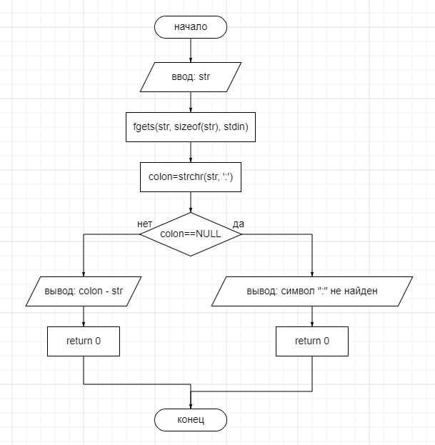

**Детальное описание блок схемы:**Пользователь вводит строку, далее с помощью функции «fgets» программа ищет в строке символ «:», возвращает на него указатель, считает количество символов до двоеточия и выводит количество символов, если такого символа нет, то функция возвращает «NULL» и выводит соответствующее сообщение. После этого программа заканчивает свою работу.

**Вывод:** в ходе проделанной работы были освоены принципы работы с блок-схемами, реализована подробная блок-схема программы.